[**https://drive.google.com/drive/folders/1iPBwDbS9ULlFJ6nkFD4KQ3aj7j_Tew2W?usp=sharing**](https://drive.google.com/drive/folders/1iPBwDbS9ULlFJ6nkFD4KQ3aj7j_Tew2W?usp=sharing)

[**https://github.com/HeroPhil/DHSE2019Projekt.git**](https://github.com/HeroPhil/DHSE2019Projekt.git)

**Themen**

1. Agile vs Traditional (Philip)
2. Agiles Manifest (Niggi)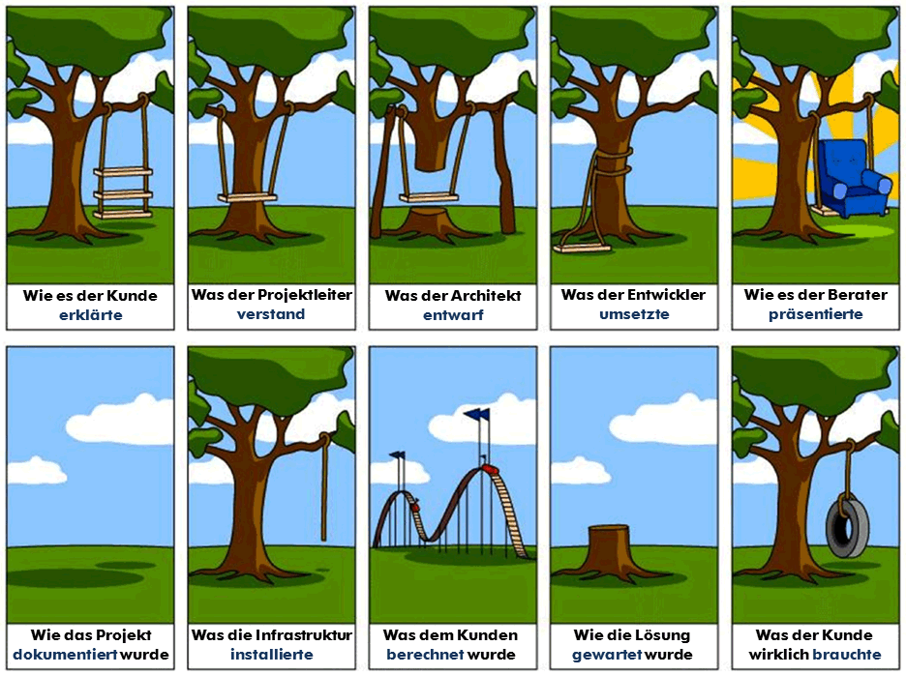***☭***
3. Rollen (Michael)
   * Scrum Master
   * Product Owner
   * Entwicklungsteam
4. Ablauf (Christian)
   * Ereignisse
     1. Sprint Planning
     2. Daily Scrum
     3. Sprint Review
     4. Sprint-Retrospektive
   * Artefakte
     1. Product Backlog
     2. Sprint Backlog
     3. Product Increment
5. Demo (Christoph)
6. Quiz (Phillip)

Hier klicken: <https://www.agile-heroes.de/trainings/scrum/was-ist-scrum/?gclid=EAIaIQobChMI0v_l1eeH5gIVCbSzCh16ZQhwEAAYAiAAEgLC4vD_BwE>

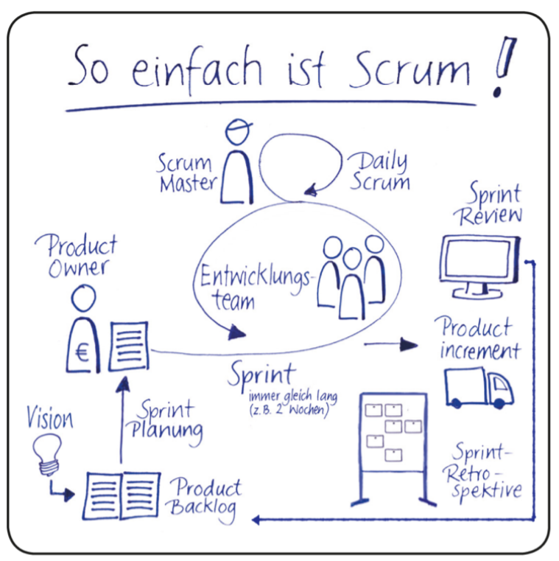

<https://www.it-agile.de/fileadmin/PDF/Scrum_Intro_V1.2.pdf>

<https://www.scrum.org/>

Project folder: <https://drive.google.com/drive/folders/1iPBwDbS9ULlFJ6nkFD4KQ3aj7j_Tew2W>

Agiles Manifest

Leitbild für agile Software Entwicklung

|  |  |  |
| --- | --- | --- |
| Individuen und Interaktionen | > | Prozesse und Tools |
| Laufende Software | > | Ausführliche Dokumentation |
| Zusammenarbeit mit den Kunden | > | Vertragsverhandlungen |
| Reagieren auf Veränderungen | > | Plan-Befolgung |
| **Flexibilität** |  | **subjektive Sicherheit** |

Die rechte Seite ist nicht unwichtig bloß bringt sie Sicherheit durch Statik wodurch Wertgenerierung in einem dynamischen Markt sehr erschwert wird.

1. *Unsere höchste Priorität ist es, den Kunden durch frühe und kontinuierliche Auslieferung wertvoller Software zufrieden zu stellen.*
2. *Anforderungsänderungen sind auch spät in der Entwicklung willkommen. Agile Prozesse nutzen Veränderungen zum Wettbewerbsvorteil des Kunden.*
3. *Liefere funktionierende Software regelmäßig innerhalb weniger Wochen oder Monate, und bevorzuge dabei die kürzere Zeitspanne.*
4. *Fachexperten und Entwickler müssen während des Projektes täglich zusammenarbeiten.*
5. *Errichte Projekte rund um motivierte Individuen. Gib ihnen das Umfeld und die Unterstützung, die sie benötigen und vertraue darauf, dass sie die Aufgabe erledigen.*
6. *Die effizienteste und effektivste Methode, Informationen an und innerhalb eines Entwicklungsteams zu übermitteln, ist im Gespräch von Angesicht zu Angesicht.*
7. *Funktionierende Software ist das wichtigste Fortschrittsmaß.*
8. *Agile Prozesse fördern nachhaltige Entwicklung. Die Auftraggeber, Entwickler und Benutzer sollten ein gleichmäßiges Tempo auf unbegrenzte Zeit halten können.*
9. *Ständiges Augenmerk auf technische Exzellenz und gutes Design fördert Agilität.*
10. *Einfachheit -- die Kunst, die Menge nicht getaner (weil unnotwendig) Arbeit zu maximieren -- ist essenziell.*
11. *Die besten Architekturen, Anforderungen und Entwürfe bzw. im Falle von Produkten auch MVPs und Konzepte entstehen durch selbstorganisierte Teams.*
12. *In regelmäßigen Abständen reflektiert das Team, wie es effektiver werden kann und passt sein Verhalten entsprechend an.*